**\*\* AVISOS IMPORTANTES \*\***

Por favor, lea este texto en su totalidad y compréndalo antes de realizar ninguna solicitud de revisión. Marque con una [X] cada uno de los ítems para confirmar que los ha leído y entendido.

**\* Recuerde que:**

[X] Sus profesores no son los aseguradores de calidad de su proyecto. No es su misión encontrar los problemas que haya en el mismo durante las clases de seguimiento.

[X] No es responsabilidad de los profesores organizar el programa de trabajo de los estudiantes. En cada clase se avanza según el trabajo presentado.

[X] Se realizaron ejercicios de análisis hasta la lección L04 para clarificar aspectos que los estudiantes han debido tener en cuenta en sus proyectos.

**\* De cara a la revisión:**

[X] Elija en su grupo a una persona que actúe como secretario y gestione las solicitudes en nombre del grupo.

[X] Asegúrese de que realmente hay un error en la evaluación de algún requisito. El objetivo de una revisión es corregir errores, nada más. Si no encuentra ningún error de evaluación, por favor, absténgase de solicitar una revisión.

[X] Describa el error justo debajo de los comentarios del profesor (en gris), usando un párrafo con el estilo (“Comment - Student”). Si lo considera oportuno, puede usar un vídeo para documentar el problema que encuentre; no olvide que dicho vídeo debe alojarse en cualquier sistema de almacenamiento de la USE. Si su hoja está corrupta y no tiene el estilo indicado, defínalo Ud.

**\* Si se presenta a la próxima convocatoria:**

[X] Entregue exactamente la hoja de evaluación que se le está proporcionando adjunta a este mensaje. Conserve el nombre del archivo, así como los comentarios de los profesores.

[X] Los comentarios de los profesores destacan problemas que justifican que una solución no sea considerada válida. Puede haber más problemas no mencionados y todos ellos son fáciles de encontrar siguiendo las metodologías explicadas en clase.

[X] Algunos comentarios documentan deficiencias menores. Si persisten en la próxima convocatoria, el requisito correspondiente será considerado inválido.

[X] Explique que ha hecho para corregir los problemas indicados en esta hoja de evaluación.

CORRECCIONES ABAJO

Comentario #1

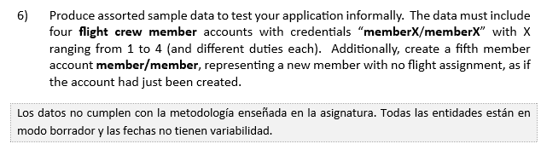

Corrección: Se ha partido de una base entity(modelo base de datos) y se han ido hacienda variaciones de los diferentes atributos tal como se indica en las transparencias. También se han modificado los draftMode habiendo y variedad entre las entidades para la realización de los casos de pruba.

Comentario #2

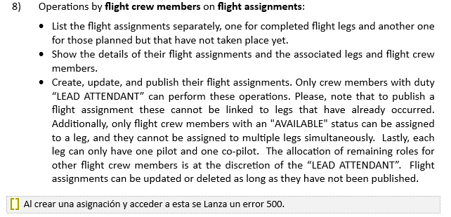

Corrección: Ciertamente no era la que se creaba( o por lo menos yo si pude acceder) sino que habia ciertas asignaciones que tenian datos erróneos y daba un error en un SelectChoices. Al hacer la renovación de los datos(sample data) y alguna corrección en el servicio el problema ha sido corregido.